GUÍA DE HISTORIA
Nombre: | Curso: 3°A | Fecha: semana N° 12
¿QUÉ APRENDEREMOS?
Objetivo (s): OA 9 Caracterizar el entorno geográfico de las civilizaciones estudiadas, utilizando vocabulario geográfico adecuado (continente, valle, montaña, océano, río, archipiélago, mares, península, ciudad, construcciones y monumentos, entre otros).
Contenidos: Entorno geográfico
Objetivo de la semana: Identificar el entorno geográfico de las civilizaciones estudiadas rotulando la península Balcánica, el mar Mediterráneo y el mar Egeo en un mapa de Europa, mediante guía de trabajo.
Habilidad: Identificar

¿Qué necesito saber?
Para comenzar necesitas saber de qué se trata la habilidad Identificar de y qué entendemos por entorno geográfico

Entonces:
Identificamos cuando: traemos a la memoria imágenes y experiencias, definiciones o conceptos previamente aprendidos que se relacionan con la situación presentada

¿Qué es entorno geográfico?
En geografía, se entiende por entorno geográfico al modo específico en que una sociedad se organiza en el espacio físico que ocupa; o bien al espacio físico mismo, una vez que ha sido organizado por una sociedad específica.
Dicho en términos más sencillos, este concepto se refiere al modo en que las sociedades se interrelacionan con su medio ambiente, estructurado en diversos “paisajes”: natural,
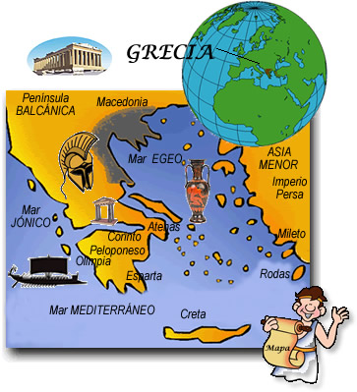
Los griegos fundaron una serie de colonias a lo largo del Mediterráneo occidental, a través de las cuales expandieron su cultura, sentando los cimientos de la civilización occidental
La región tiene un clima mediterráneo, con escasas lluvias y veranos cálidos. Abundan las montañas y los pequeños valles, lo que influyó en un cierto aislamiento

Sabías que… griegos y chilenos vivimos en lugares muy distintos, pese a ello el entorno natural en ambos países es similar, abundan las montañas, poseen una extensa costa y numerosas islas; algunas pequeñas y otras grandes, como Creta. En resumen, Grecia, igual que Chile, es un país montañoso que mira al mar. Nosotros, al océano Pacífico y ellos, al mar Mediterráneo.
- Lee y observa con atención algunos términos en geografía que debemos conocer relacionado con el entorno geográfico de Grecia
Continente: Gran extensión de tierra separada por los océanos y, en general, por determinados accidentes geográficos. | 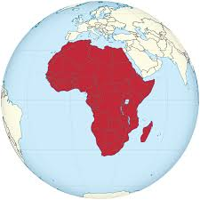
Valle: En es una llanura entre montañas o alturas, una depresión de la superficie terrestre entre dos vertientes, con forma inclinada y alargada, que conforma una cuenca | 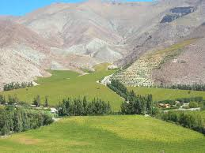
Montaña: es un conjunto de rocas, tierra, piedras y, en su caso, lava, que forman una elevación natural de gran altura | 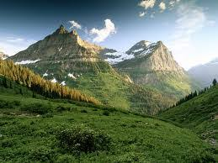
Océanos: Masa de agua salada que cubre la mayor  parte de la superficie terrestre. | 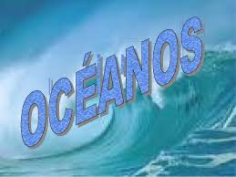
Archipiélago: es aquel conjunto numeroso, de islas agrupadas en una superficie más o menos extensa del mar. | 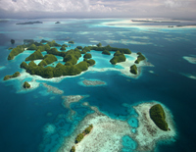
Península: es una porción de tierra rodeada de agua por todas partes, excepto por una. de cierta estrechez, conocida como istmo que la une al continente | 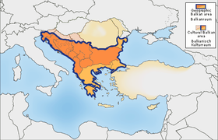

Ahora a trabajar
- Ubica los siguientes elementos en el mapa identificándolos con sus respectivos números de acuerdo a la simbología, y luego escribe el nombre que corresponde a cada uno, puedes guiarte por el ejemplo y el mapa de la siguiente hoja.
2

Simbología
1 | Mar Egeo
2 | Mar Mediterráneo
3 | Península de los Balcanes
4 | Mar jónico
5 | Cordillera de los Balcanes

II.- Repasemos la aprendido lee con atención y luego marca la alternativa correcta
1.-. ¿Entre qué mares se encuentra la Península de los Balcanes?  - Entre mar Egeo y mar jónico  - Entre Atlántico y mar Mediterráneo  - Ninguna de las anteriores | 2.- Según su definición geográfica la península es  - Una porción de tierra rodeada por agua  - Una extensa masa de agua salada  - Porción de tierra rodeada por agua unida al continente
3.- ¿Qué se entiende por entorno geográfico?  - Espacio físico que ocupa una sociedad  - Modo en que las personas se relacionan con el medio ambiente  - a y b son correctas | 4.-¿El lugar específico donde se ubicó la civilización griega es:  - península Ibérica  - península de los Balcanes  - península Itálica
No olvides enviar fotos de las actividades al whatsApp del curso

1.- ¿Para qué me sirve identificar?
______________________________________________________________________________________________________________________________________________
Para reflexionar

.2.- ¿Crees que el entorno geográfico influyó en el desarrollo de la civilización griega? Mencione dos razones.
______________________________________________________________________________________________________________________________________________

Cuando nos proponemos aprender no importa el lugar… hoy estamos en casa éxito tú puedes

Autoevaluación o Reflexión personal sobre la actividad:
1.- ¿Qué fue lo más difícil de este trabajo? ¿Por qué?
_____________________________________________________________________________________________________________________________________________________________________________________________________________________

